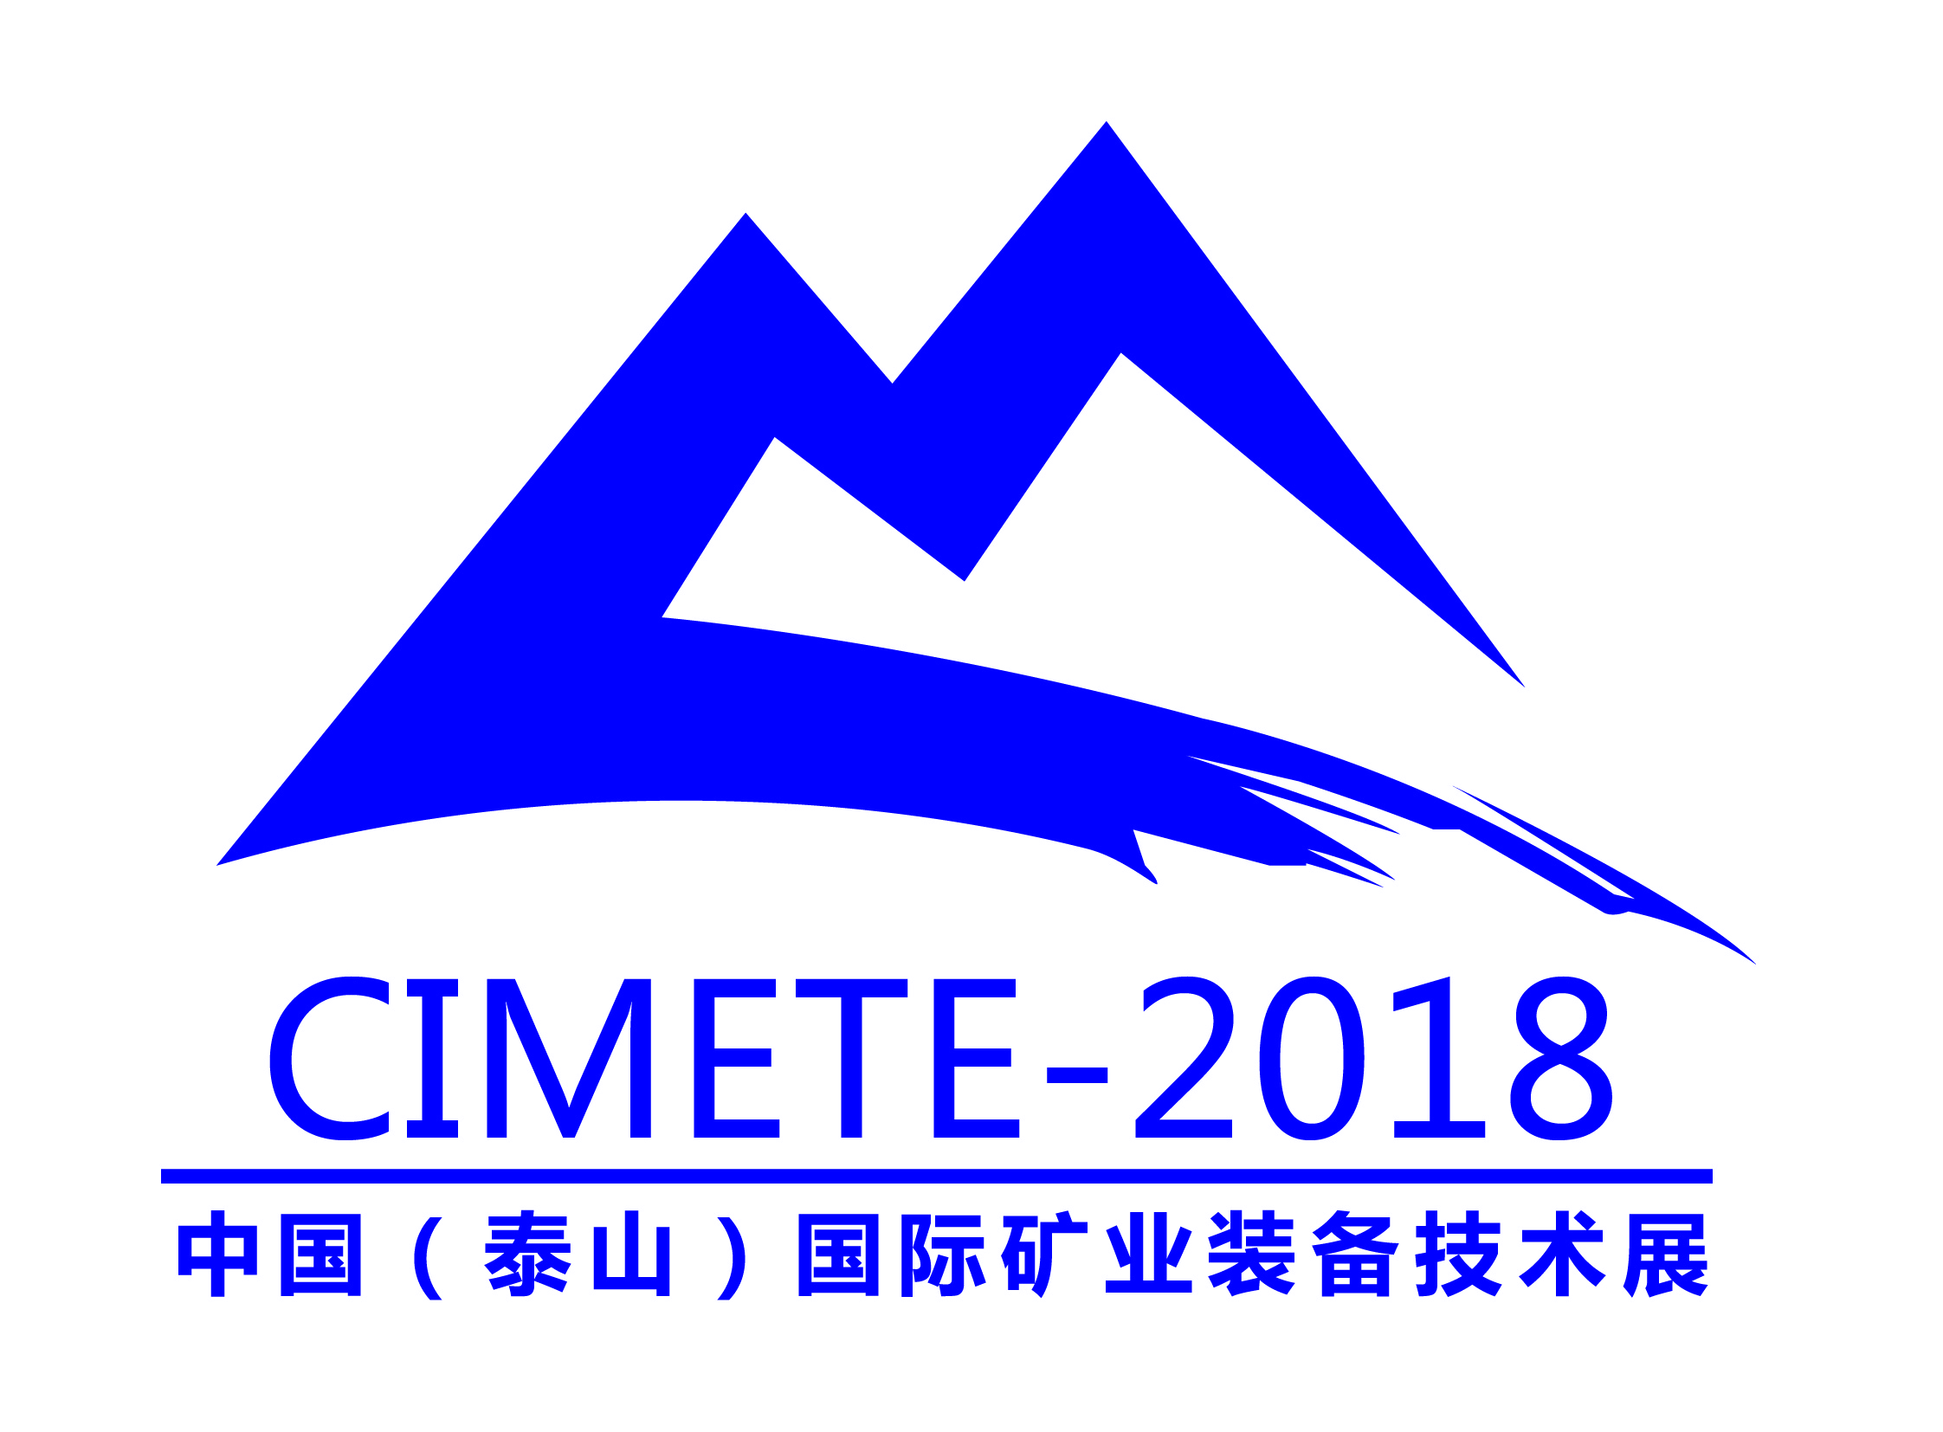
2018中国（泰山）国际矿业装备与技术展览会
同期举办“煤机制造与互联网融合发展高峰论坛”
★ 历经十载专业办展经验，打造苏北最具规模与影响力的装备制造业盛会
★ 与政府机构强强联手紧密合作，组织相关专业买家到会参观交流、洽谈合作
家行业媒体单位合作发布展会信息，邀请专业观众参观洽谈
★ 历年积累的强大专业买家数据库将邀请众多专业买家前来交流洽谈

邀 请 函
INVITATION

时间：8月31日-9月2日
地点：泰山国际会展中心

支持单位： 中国国际贸易促进委员会 中国煤炭工业协会
主办单位： 中国煤炭机械工业协会
承办单位： 泰安市政府 山东省科技厅 山东省煤炭工业局
山东省贸促会 山东能源集团 兖矿集团
山东科技大学
执行单位： 山东省煤炭机械工业协会 泰安市经济合作局（泰安市贸促会、会展办）
泰安市煤炭工业管理局 泰安传媒集团 山东智博会展有限公司

收件人： 发件人：

『展会介绍』
中国（泰山）国际矿业装备与技术展览会是由中国国际贸易促进委员会和中国煤炭工业协会支持，中国煤炭机械工业协会主办，泰安市人民政府和山东省科技厅、山东省煤炭工业局、山东省贸促会、山东能源集团、兖矿集团、山东科技大学联合承办，山东省煤炭机械工业协会、泰安市经济合作局（泰安市贸促会）、泰安市煤炭工业管理局、泰安传媒集团和山东智博会展有限公司具体执行。
展会以“矿业装备聚集泰山、科技创新引领未来”为主题，已于2013年、2014年和2016年成功举办三届，自2014年开始每两年举办一届，展会规模和层次、国际化水平、影响力和知名度稳步提升。上届展会已于2016年8月31日-9月2日在泰山国际会展中心隆重举行，来自美国、俄罗斯、澳大利亚、波兰、德国、香港等国家、地区以及国内530家企、事业单位前来参展，展览面积达到4万平方米。中煤集团、中煤科工集团、山东能源集团、兖矿集团、三一重工、天地科技、上海力创等国内知名企业以及德国申克、德国Betek、波兰华兴等国外企业前来参展参会，专业观众超过3万多人次，展会同期举办了多场次丰富多彩的论坛及峰会活动，邀请了国内一流水准的专家、教授及行业翘楚，深入探讨，得到了参展商、采购商以及社会各界的广泛好评，规模及实效性达到了历届展会之最，已成为国内区域性最具影响力的矿山机械装备专业化展览会。
2018年第四届中国（泰山）国际矿业装备与技术展览会将于2018年8月31日-9月2日在泰山国际会展中心隆重举行，热诚欢迎国内外企业前来参展参观！
『优惠政策』
一、给予参展企业的优惠政策
1、给予参展企业每个标准展位免费提供2张泰山游览门票，随行人员游览泰山给予半价优惠。
2、给予参展企业每个标准展位在组委会指定的宾馆免费提供1个住宿房间，随行人员住宿可享受宾馆给予组委会的优惠协议价格。
3、对于特装展位参展企业，视情免费提供一定数量的泰山游览门票，随行人员游览泰山给予半价优惠；同时，在组委会指定宾馆免费提供一定数量的住宿房间，随行人员住宿可享受宾馆给予组委会的优惠协议价格。
4、展会期间参展企业邀请采购商到会的，在指定时间内将采购商名单上报组委会，经组委会审查通过，并在展会现场核验后，按到会采购商数量给予一定展位费返还（具体返还方案详询组委会）。
5、展会期间参展企业在泰城举办年会、订货会等活动的，并且在指定时间内将所邀请采购商名单上报组委会的，组委会将视情对其邀请的采购商给予一定的场地、食宿和登山优惠。
二、给予专业观众的优惠政策
给予单位组织20人以上前来参观的专业观众团组，在指定时间内将名单上报组委会的，将提供如下优惠：
1、免费提供同等人数的泰山游览门票。
2、在组委会指定宾馆免费提供一定数量的住宿及就餐安排。
请各参展企业按照组委会的时间要求，尽早与组委会办公室取得联系，以确保享受到以上优惠政策。
以上政策由2018中国（泰山）国际矿业装备与技术展览会组委会办公室负责解释。
『日程安排及地点』
布展时间：2018年8月29日-30日 展览时间：2018年8月31日-9月2日
撤展时间：2018年9月3-4日 展览地点：泰山国际会展中心
『展览展示内容』
▼ 大型矿业企业形象展示、金属矿产品、非金属矿产品、矿产品贸易、矿山规划、工程设计、施工建设单位、矿权交易、矿权投融资合作、政府与行业机构等；
▼ 地质（矿山）勘探技术装备：物探技术、化探技术、航测遥感技术、测绘技术、地质数据处理、矿产品分析、实验室仪器仪表；
▼ 采矿技术装备：采掘设备、钻探凿岩设备、装载设备、运输设备（挖掘机、装载机、地下采矿车辆、矿用自卸车辆）、提升设备、钻孔爆破、施工机械、采煤机、电铲、支架 刮板输送机、采矿汽车、巷道掘进与支护、巷道掘进设备 凿岩设备、物料存储、扒矿机、装岩机、铲运车等；
▼ 矿物加工设备：破碎设备、筛分设备、矿山粉磨设备、输送设备（液压传动设备）、浮选设备、磁选设备、重力选矿设备、电选设备、分级设备、浓缩设备、过滤设备、选矿药剂及其它矿用化学品等；
▼ 矿山安全设备：矿山应急、煤矿安全生产控制系统、抢险、救援设备；矿用防爆、消防设备；安全防护设备；安全监测、监控设备、矿山环保节能设备：尾矿充填处理设备、矿用泵阀、矿山废弃物、废水处理、通风、除尘设备、数字矿山、矿用电气、矿山通信、矿山物流、安全监控系统 矿用大屏幕 井下通信设备 井下无线通讯设备等；
▼矿山服务：勘探、通风设备 设备修造 液压机具 密封及润滑 钢丝绳及检测 压缩机 煤矿设计及科研计算机在采矿中的应用 矿山救援 矿井降温 煤质化验 煤矿可燃、有毒、有害气体检测设施；
▼矿用机电设备及材料：防爆设备 变压器及变电站 各种动力设备（柴油机、汽油机） 发电机组 离合器 偶合器 蓄电池 开关 电动机 减速机 空压机 齿轮 轴承 矿用轮胎及矿车配件 电子秤 给料仪 矿灯 矿用电源 井下照明设备 矿用安全材料 矿用管材及链条 矿用电缆 钻头及硬质合金设备；
▼煤矿排水设备：旋涡泵 螺杆泵 潜水泵 高压泵 渣浆泵 污水泵 矿用管材等；
▼煤矿应急救援设备：矿山逃生 自救设备 救生舱 避难硐室 个体防护 运输 培训器材等；
『参展费用』
1．展位收费标准：（标准展位含洽谈桌一张，椅子两把，楣板一条，三面展板，220V/5A电源。光地不带任何展架及设施，参展商可委托组织单位搭建。）
一楼展区
A区 展馆光地 | 国内企业：  580元/平方米/展期 | 外资企业：  180美元/平方米/展期
C区 展馆光地 | 国内企业：  580元/平方米/展期 | 外资企业：  180美元/平方米/展期
C区 展馆标展展位（标准展位3x3米、双开加收10% ） | 国内企业：  5800元/展位/展期 | 外资企业：  1800美元/展位/展期
二楼展区
D区 展馆光地 | 国内企业：  500元/平方米/展期 | 外资企业：  150美元/平方米/展期
D区 展馆标展展位（标准展位3x3米、双开加收10% ） | 国内企业：  5000元/展位/展期 | 外资企业：  1500美元/展位/展期
室外展区
E区 室外光地 | 国内企业：  380元/平方米/展期 | 外资企业：  100美元/平方米/展期
2.会刊、广告收费标准：
广告版面 | 广告规格 | 广告价格
封 面 | （280mmx210mm） | RMB 20,000元/版
封 底 | （280mmx210mm） | RMB 10,000元/版
封一、二 | （280mmx210mm） | RMB 6,000元/版
封 三 | （280mmx210mm） | RMB 4,000元/版
内 彩 页 | （280mmx210mm） | RMB 2,000元/版
大门口广告位 | （高4mx宽10m） | RMB 10,000/块
『同期活动』
为贯彻国务院印发的《关于深化互联网+先进制造业发展工业互联网的指导意见》和《关于深化制造业与互联网融合发展的指导意见》，协同推进“中国制造2025”和“互联网+”行动计划，加速推进新旧动能转换，提升我国煤炭装备制造业与互联网融合发展水平，进一步服务和助力煤机强国建设，同期举办“煤机制造与互联网融合发展高峰论坛”。
论坛将以“融合 发展 创新 升级”为主题。
主要内容：
- 工信部领导政策解读；
- “互联网+制造”方面的权威院士作主题演讲；
- 国家级能源互联网示范项目的运营模式分析；
- 二手设备处置、融资租赁、绿色制造和再制造高端对话；
（5）煤炭装备制造业与互联网融合创新联盟揭牌仪式。
『参展报名程序』
1.填写“参展申请表”并加盖公章后传真或邮寄到组委会，并附300字公司简介。
2.按申请展位数量及面积报名后7日内向组委会交纳展位费并确定展位，逾期组委会有权调动展位。
3.组委会以“先报名、先付款、先安排”三先原则确定展位，组委会保留少量展位调动权，展位位置以组委会下发的《展位确认书》为准。
4.组委会开展前一个月内传真《入会通知书》、《参展手册》。

『执行单位办公室』
地 址：中国山东省泰安市岱岳区6号国贸大厦809室
电 话：0538-6623088 6629288 传 真：0538-6629288 6623088
联系人：李志国 15505386168 邮 箱：534170957@qq.com
联系人：吴女士 18705658035 邮 箱：2382963906@qq.com

